Où trouver son numéro étudiant ?

1) Accéder à Ecampus
Étape 1 - Ouvrez votre navigateur web et tapez dans la barre d’adresse URL : https://ecampus.unicaen.fr
Étape 2 - Sélectionnez l'option “CAS - Compte Numérique Unicaen”. Vous vous retrouvez sur la page d’identification de l’Université de Caen. Renseignez votre identifiant ainsi que votre mot de passe (compte numérique). Cliquez sur le bouton « SE CONNECTER ».
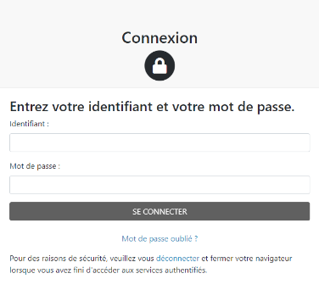

2) Trouver son numéro étudiant sur Ecampus
Étape 1 - Une fois connecté(e) à Ecampus, cliquez sur l'un de vos espaces de cours, quel qu'il soit.
Étape 2 - Cliquez ensuite sur l'onglet “Participants” à gauche de votre écran (si vous n'avez pas d'onglets affichés, cliquez sur l'icône de menu latéral à gauche de l'icône ECAMPUS UNICAEN“, en haut à gauche de votre écran.
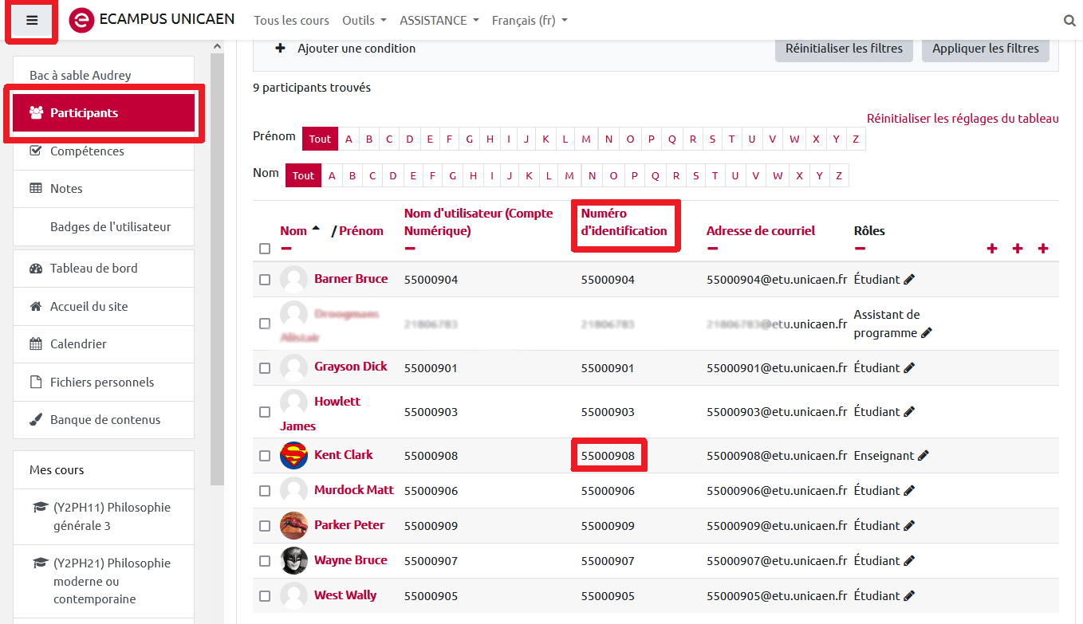
Étape 3 - Il ne vous reste plus qu'à chercher votre nom dans la liste des étudiant(e)s inscrit(e)s au cours. Votre numéro étudiant correspond au “numéro d'identification” qui s'affiche en face de votre nom : notez-le bien, il est essentiel de le connaître tout au long de votre cursus universitaire.

